**明确政策 加强联动 助推学生成功就业**

——管理系召开2022届毕业生就业推进会

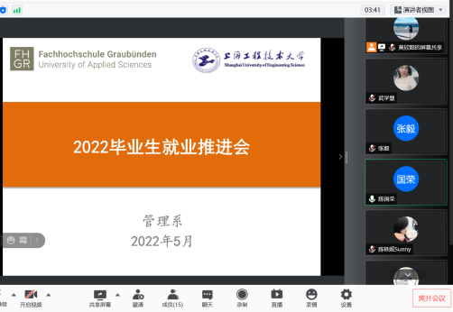在新冠疫情的冲击下，为促进学生就业，5月24日晚7点管理系于线上腾讯平台召开了2022届毕业生就业推进会，管理系全体教师参与。会议由陈国荣书记主持。

陈国荣书记就当前就业形势进行了重申，疫情形势下复工复产尚未全面铺开，就业整体面临着严峻挑战，其中文科类专业尤其艰难，系部在线上开拓走访用人单位时也感受到了用人需求压力。

为推进我系就业率提升，党政领导班子群策群力并积极展开相关举措，如近期召开系部班团干部会议。在班团干部会议上，陈国荣书记在辅导员形势政策宣讲和听取学生想法基础上，要求班团干部做两手准备，于6月12号之前班团干部签订就业协议，发挥班团干部的模范带头作用；同时，要求班团干部讲担当、讲责任、讲奉献，于6月30号之前“牵手”一位同学， 7月15号之前“牵手”另一位同学，帮扶带动学生共同就业。

在三圈三全十育人的理念下，全方位全过程育人是对全体教师的要求。陈国书记要求全体论文指导教师发挥带教作用，在指导论文的同时指导促进学生就业。首先，全体教师要研究政策，讲清楚今年专升本和论文答辩时间线的调整，从学生全方位培养思考问题，从学生培养到学生就业过程中给学生讲清楚政策及选择利弊，给与学生适当的指导。第二、全体教师要讲清楚毕业和专升本的关系，严把毕业、延毕关。第三、全体教师要讲清楚毕业和就业的关系，先就业再择业，先需求性就业再发展性就业。第四、论文指导教师和班主任辅导员加强联动，进一步加强就业指导的效果，帮助学生找准定位，瞄准方向，确保学生成功就业。

陈书记最后号召全体教师齐抓共进，共同为六保六稳之首的学生就业进一步发力，全力支持保障学生走好毕业之路。

管理系 武学慧（文/摄）

2022年5月24日